Интегрированный урок: Физическая культура и русский язык
Посвященный празднику: «Славянской письменности и культуры» (24 мая)
Идея урока (актуальность):
С раннего детства и до глубокой старости вся жизнь человека так или иначе связана с языком. Язык – духовное достояние народа. К сожалению, в настоящее время русский язык не воспринимается нами как национальное сокровище. А ведь культура языка – это составная часть национальной культуры. В своих высших проявлениях язык – это святыня народа, его Душа.
Сегодняшний средний носитель русского языка (даже с высшим образованием) обнаруживает подчас слабое владение нормами речи. Эта «усредненность» языка проникает в публичную речь, становится фактом парламентских дискуссий, вторгается в публицистику и художественную литературу. Огромное влияние на современное состояние русского языка оказывают негласные законы сети Интернет и фактическое отсутствие цензуры речи. А так как язык формирует мышление и, в конечном счете, делает из человека — Человека, ребенок нового времени нуждается не только в регулярном обращении к классической русской литературе и народной мудрости, но и в постоянном развитии и совершенствовании собственных способностей к правильной речи.
Мой урок нацелен как раз на то, чтобы стать неким помощником начальной школе. Помощником, который в творческо-игровой форме с неизменным духом соревновательности способен незаметно, без каких-либо насильственных методов привить ребенку любовь к родному языку и здоровому образу жизни, научить его понимать и уважать эту важную составляющую культуры.

Технологическая карта урока

Предмет: физическая культура
Класс: 4
Тема урока: Подвижные игры через славянскую азбуку
Цель урока: Способствовать формированию у учащихся знаний и навыков в подвижных играх

Задачи урока:
1. Способствовать развитию быстроты реакции и координацию движений.
2. Взаимодействовать со сверстниками в процессе игры
3. Научить детей видеть красоту родного языка и понимать его значимость не только в бытовом плане, но и в духовном.
4. Развить в детях умение пользоваться словом.
5. Обобщить имеющиеся у детей знания и сообщить новые сведения по истории славянской письменности и культуры, его грамматическим и лексическим законам.
Тип урока: Комбинированный, интегрированный
Необходимое оборудование: славянская азбука (Приложение 1), календарь (Приложение 2)

Организационная структура урока

Этапы  урока | Деятельность  учителя | Деятельность  учащихся | Универсальные  учебные действия
1 | 2 | 3 | 4
I. Организационный момент или мотивационно целевой | Проверяет готовность обучающихся к уроку, озвучивает тему и цель урока; создает эмоциональный настрой | Слушают  и обсуждают тему урока | Личностные: понимают значение знаний для человека и принимают его; имеют желание и стремятся хорошо учиться
II. Операционно - познавательный | Ребята, а скажите какой день в календаре выделен? и что это за праздник? Да, 24 мая, день славянской письменности и культуры. Истоки этого праздника неразрывно связаны с чествованием Святых Равноапостольных Кирилла и Мефодия - просветителей славян, создателей славянской азбуки. И сегодня мы с вами вспомним и узнаем кириллицу и новые интересные игры?  Ребята, посмотрите сюда…. Какие красивые и не обычные буквы – это старославянская азбука Кирилла и Мефодия …….. А вы знаете ребята, каждая буква кириллицы имеет свое значения и число……  Ребята, а вы знаете, раньше в старину сам игровой процесс не мыслим был без прелюдий. Предигровые зазывалки, как метод сбора участников будущей совместной игры при помощи специальной речевки. Зазывалки использовались как зачин, призывающий потенциальных участников к игре:  Призыв к игре сопровождался подпрыгиванием на месте или по кругу, а произносивший их должен был вытянуть вперед руку с отогнутым большим пальцем. Желающие играть должны были схватить зазывалу за палец кулаком и в свою очередь отогнуть свой большой палец.  Ну что ребята, давай те и мы с вами прокричим зазывалку, очень интересную, но вами не известную.  Зазывалка:  Кто играть со мной идёт, собирайся -ка народ!  Тай-тай налетай, Аз да Буки узнавай  в интересную игру, а в какую не скажу!  Отгадайте сами – чёртики с усами!  Тай-тай, налетай, Веди и Глаголь узнай  в интересную игру с нами поиграй…  А кто опоздает, считалку начинает!  Ребята а давайте -ка посчитаем сколько вас сегодня здесь? 10 (десять)  А какая же буква у нас под этой цифрой? « И» - Правильно. И игра у нас будет называться «Играем вместе»  1 ИГРА: «Играем вместе»  Выбранному по жребию водящему, в данном случае дедушке отводится дом, в котором он сидит смирно до поры до времени. Остальные игроки, разбившиеся на две группы поровну,  отходят в разные стороны от этого дома – на расстояние 15-25 шагов.  При этом каждая партия проводит для себя черту,  обозначая тем каждый свой дом. Свободное пространство между этими  чертами, или домами, называется полем.  Водящий из своего дома спрашивает:  - Кто меня боится?  - Никто! - отвечают игроки, перебегая через поле, и дразня водящего:  Тому надо поймать игроков и отвести их в свой дом. Такие игроки считаются заколдованными и покидать дом не могут.  • Пока водящий занят ловлей кого-нибудь из бегущих, пойманных им игроков могут выручать их товарищи. Для этого надо подбежать к дому водящего и дотронуться рукой до пойманного. Этот игрок считается расколдованным. Он может покинуть дом и присоединиться к своей прежней группе. Если ведущий переловит всех, то водить в следующей игре начинает тот, кого изловили первым.  • Детали:  Пойманный ведущим игрок, желающий, чтобы его расколдовали, должен вытянуть в стороны руки со словами: “Чай-чай, выручай!”  Вот какие молодцы. Вам понравилась игра???  Посчитайте ка сейчас, сколько девочек у нас? Правильно!!! 6 (шесть)  А какая буква в кириллице под этой цифрой? Правильно ЗЕЛО (З) и игра наша называется «Золотые ворота»  2 ИГРА: «Золотые ворота»  В игре «Золотые ворота» двое игроков встают друг напротив друга и, взявшись за руки, поднимают руки вверх. Получаются «воротики». Остальные дети встают друг за другом и кладут руки на плечи идущему впереди либо просто берутся за руки. Получившиеся цепочка должна пройти под воротами.  «Воротики» произносят:  Золотые ворота  Пропускают не всегда!  Первый раз прощается,  Второй запрещается,  А на третий раз  Не пропустим вас! После этих слов «воротики» резко опускают руки, и те дети, которые оказались пойманными, тоже становятся «воротиками». Постепенно количество «ворот» увеличивается, а цепочка уменьшается. Игра заканчивается, когда все дети становятся «воротами».  Молодцы ребята! Какие вы веселые, активные!!!!  Готовы играть дальше??? А как вы думаете какая у нас дальше будет цифра??? А скажите сколько будет (4+4):2? А сколько мальчиков у нас сегодня здесь? А сколько времен года у нас? Правильно!!! 4 (четыре). А буква в кириллице Добро. И игра у нас будет добрая и веселая, а называется она так «Дедушка водяной»  3 ИГРА: «Дедушка Водяной»  Дедушка водяной (водящий) сидит в кругу с закрытыми глазами. Играющие водят вокруг него хоровод со словами: «Дедушка водяной, Что сидишь ты под водой? Выгляни на чуточку, На одну минуточку». Круг останавливается и водяной встает и, не открывая глаз, подходит к одному из играющих.  Задача водяного - определить, кто перед ним. Если водяной угадал, он меняется ролью и теперь тот, чьѐ имя было названо, становится водящим.  Детали: Водяной может трогать стоящего перед ним игрока, но глаза открывать нельзя | Вступают  в диалог  и высказывают свое мнение.  Слушают учителя  и отвечают  на вопрос | Познавательные:  общеучебные – извлекают необходимую информацию из рассказа учителя; осознанно высказывают в устной форме свое мнение логические – дополняют и расширяют имеющиеся знания и представления о правильности выполнения. Осуществляют поиск необходимой информации (из рассказа учителя.  Личностные: осознают свои возможности в учении; способны адекватно судить о причинах своего успеха или неуспеха в учении, связывая успехи с усилиями, трудолюбием.  Коммуникативные: обмениваются мнениями, слушают друг друга, строят понятные речевые высказывания

 |  | Слушают учителя.  Выполняют построения по команде «В одну шеренгу становись!».  Слушают, задают вопросы.  Участвуют в игре.  Выполняют упражнения | Познавательные:  общеучебные – отвечают на простые вопросы, делают сравнения;  логические – осуществляют поиск необходимой информации (из рассказа учителя, родителей, из собственного жизненного опыта).  Регулятивные: осуществляют пошаговый контроль своих действий, ориентируясь  на показ движений учителем; умеет оценивать правильность выполнения действия на уровне адекватной ретроспективной оценки; вносит необходимые коррективы  в действие после его завершения на основе его оценки и учета характера сделанных ошибок.  Коммуникативные: обмениваются мнениями, используют речь для регуляции своего действия; взаимодействуют со сверстниками в игре
III. Рефлексия | Отмечает тех, кто был более внимателен, активен и ни разу не ошибся. Повторяют пройденный материал, какие качества развивают подвижные игры. | Отвечают на вопросы.  Определяют свое эмоциональное состояние на уроке | Личностные: понимают значение знаний для человека и принимают его.  Регулятивные: прогнозируют результаты уровня усвоения изучаемого материала

Приложение 1
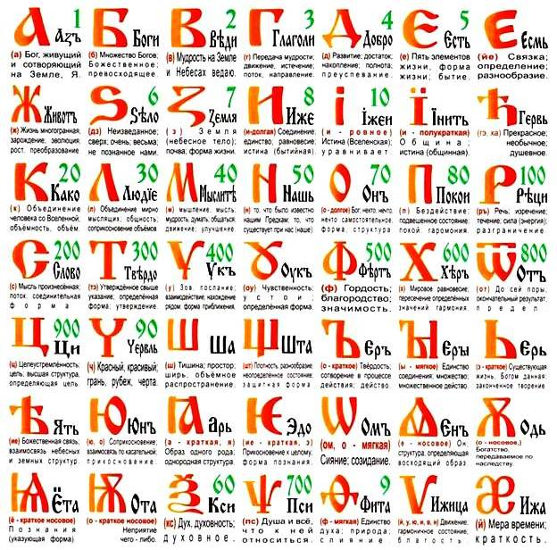

Приложение 2
